Федеральное государственное бюджетное образовательное учреждение

высшего профессионального образования

«Московский государственный технический университет имени Н.Э. Баумана»

(МГТУ им. Н.Э. Баумана)

Факультет: Информатика и системы управления

Кафедра: Теоретическая информатика и компьютерные технологии

**Лабораторная работа №9**

**«Перегрузка операций»**

**по курсу: «Языки и методы программирования»**

Выполнил:

Студент группы ИУ9-22Б

Виленский С. Д.

Проверил:

Посевин Д. П.

**Цель работы:**

Данная работа предназначена для изучения возможностей языка C++, обеспечивающих применение знаков операций к объектам пользовательских типов.

**Условия задачи:**

15

Shape<T> – множество точек в пространстве T × T, задающих некоторую геометрическую фигуру. Операции, перегружаемые для Shape<T>:

«+» и «−» – объединение и разность двух множеств;

«( )» – проверка принадлежности точки множеству.

У класса Shape<T> должно быть два конструктора:

первый конструктор принимает координаты нижней левой и верхней правой вершин прямоугольника, каждая сторона которого параллельна одной из осей координат, и порождает множество точек, принадлежащих этому прямоугольнику;

аналогично, второй конструктор порождает множество точек круга по координатам центра и радиусу.

**Код main.cpp:**

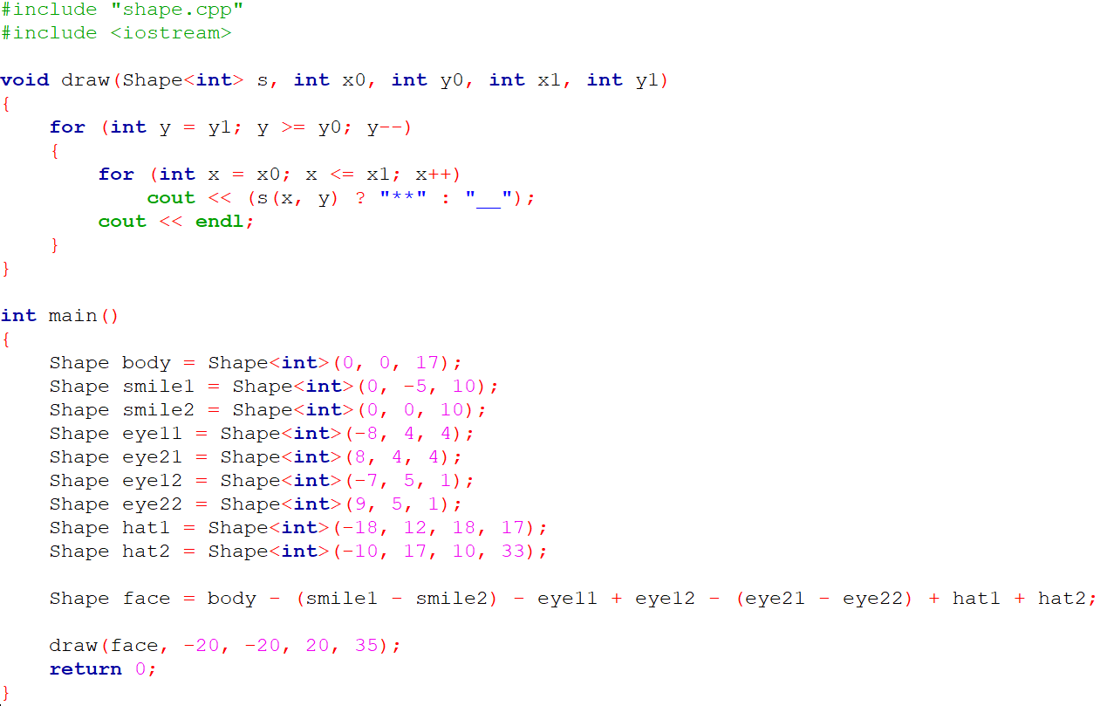

**Код shape.h:**

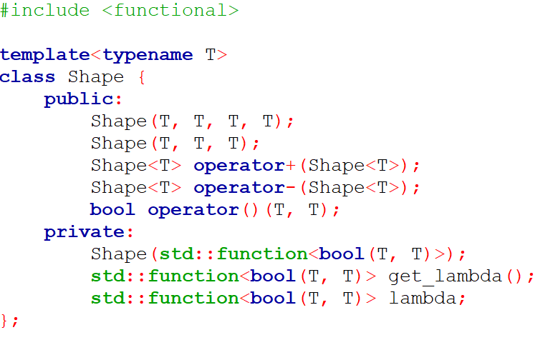

**Код shape.cpp:**

